Математический «Блиц-турнир»

Учени___ 4 класса « »_________________________________________

- Какое число самое маленькое?
А) 41046 Б) 41406 В) 41064 Г) 41604

2. Как правильно записать сумму разрядных слагаемых для числа 208041
А) 208000+40+1
Б) 200000+80000+41
В) 200000+80000+40+1

3. Если число 1983405 увеличить на 3806, то получится число
А) 1987301 Б) 1987211 В) 5789405

4. В каком из примеров третье действие деление?
А) 326*452: (8006-7998)
Б) 1734:17*(819+401):12
В) 412680 :(2450021-2449478)*506

5. Сколько минут содержит 3 часа 35 мин?
А) 335 мин Б) 205 мин В) 155 мин Г) 215 мин

6. К какому числу надо прибавить 535, чтобы получилось 2700?
А) 3165 Б) 2175 В)2165

7. Моток проволоки весит 4 кг. Каждый её дециметр весит 8 г. Какова длина проволоки?
А) 20 м Б) 30 м В) 40 м Г) 50 м

8. Какое число предыдущее для числа 420000?
А) 420001 Б) 410000 В) 410999 Г) 419999

9. Как правильно выразить 2 км 60дм в метрах?
А) 2006 м Б) 206 м В) 2600 м Г)20006 м
10. Сколько цифр в частном 137268:4
А) 5 Б) 3 В) 4 Г) 2

11. Укажите, как правильно выразить 5т 5 ц в центнерах?
А) 505 ц Б) 55ц В) 550 Ц Г) 5500ц

12. Найдите площадь квадрата, периметр которого 32 см.
А) 40 кв.см Б) 64 кв. см В) 48 кв.см Г) 56 кв.см

Математический кроссворд

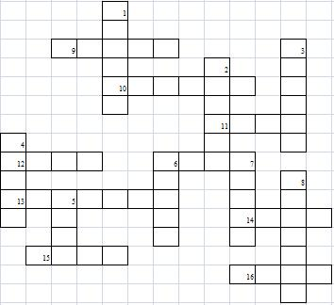

По вертикали:
1. Наименьшее четырёхзначное число.
2. Название ряда чисел, соединённых знаками действий.
3. Первый месяц года.
4. Число, получаемое при сложении.
5. Мера жидкостей.
6. Название знака действия.
7. Мера массы.
8. Арифметическое действие.
По горизонтали:
6. Название месяца.
9. Некоторое количество единиц.
10. Наибольшее из целых чисел, удовлетворяющее неравенству х<5.
11. Мера длины.
12. Фигура, полученная пересечением двух прямых.
13. Число, выраженное единицей шестого разряда.
14. Знак, показывающий отсутствие единиц какого-либо разряда.
15. Фигура, ограниченная окружностью.
16. Наименьшее однозначное число.

